## RAM

*RAM steht für Random Access Memory und ist ein temporärer Speicher, der in Computern verwendet wird, um Daten und Anwendungen schnell zu laden.*

*Stellen Sie sich vor, Ihr Computer wäre ein Gehirn. Mit diesem Bild können Sie leichter verstehen, was der RAM eigentlich ist. Die CPU Ihres Computers lässt sich mit dem Frontlappen vergleichen, in dem wichtige Entscheidungsprozesse und Funktionen ablaufen. Die Festplatte verkörpert das Langzeitgedächtnis, während der RAM das Kurzzeitgedächtnis des Computers ist – sein Arbeitsspeicher.*

*(1.) Fassen Sie die wichtigsten Aussagen von* [*How Does RAM Work In A Computer (In 1 Minute) - YouTube*](https://www.youtube.com/watch?v=4OucBXrSzDc) *zusammen!*RAM oder Random Access Memory ist ein schneller und wichtiger Typ von Computerspeicher, der temporär Programme und Dateien aus dem langsameren Festplattenspeicher lädt. RAM funktioniert wie das Kurzzeitgedächtnis des Computers, während Festplatten dem Langzeitgedächtnis ähneln. Wenn der RAM voll ist, wird Daten auf die langsamere Festplatte ausgelagert, was zu Verzögerungen führen kann. RAM ist viel schneller als Festplatten, aber auch teurer.

*(2.) Was ist der Zweck von RAM?*

Der Zweck von RAM ist es, temporär Programme und Dateien zu speichern, um schnellen Zugriff auf sie zu ermöglichen und die Leistung des Computers zu verbessern.

*(3.) Geben Sie gängige Speichergrößen, Preis, Lesegeschwindigkeiten von RAM portabel/intern auf Amazon!*

Interne RAM-Module:

Speichergrößen: 4GB, 8GB, 16GB, 32GB, 64GB

Preise: je nach Kapazität und Typ, im Durchschnitt zwischen 20€ bis 200€

Lesegeschwindigkeit: zwischen 2400MHz und 4800MHz, je nach Typ und Hersteller

Portable RAM-Module:

Speichergrößen: 8GB, 16GB, 32GB, 64GB

Preise: aufgrund ihrer mobilen Funktionen sind sie normalerweise teurer als interne RAM-Module, im Durchschnitt zwischen 50€ bis 300€

Lesegeschwindigkeit: zwischen 2400MHz und 4266MHz, je nach Typ und Hersteller

*(4.) Wann wird der RAM im Computer komplett gelöscht?*

Shutdown & restart

*(5.) Was ist der Unterschied zwischen RAM und Festplatte speziell Größe und Zugriffsgeschwindigkeit?*

RAM ist ein schneller, aber vorübergehender Speicher mit geringerer Kapazität und höherer Zugriffsgeschwindigkeit, während Festplatten ein langsamer, aber dauerhafter Speicher mit höherer Kapazität und geringerer Zugriffsgeschwindigkeit sind.

*(6.) Wie wird die Geschwindigkeit des RAMs gemessen?*

Die Geschwindigkeit des RAMs wird in Megahertz (MHz) gemessen, was die Taktrate angibt, mit der der Speicher arbeitet. Eine höhere Taktrate bedeutet in der Regel eine höhere Geschwindigkeit und Leistung des RAMs.

*(7.) Bestimmen Sie, wie viel RAM ihr PC hat!*

*(a.) Öffnen Sie das Windows-Startmenü. Geben Sie Systeminformationen ein und klicken Sie auf das Ergebnis, um es zu öffnen:*

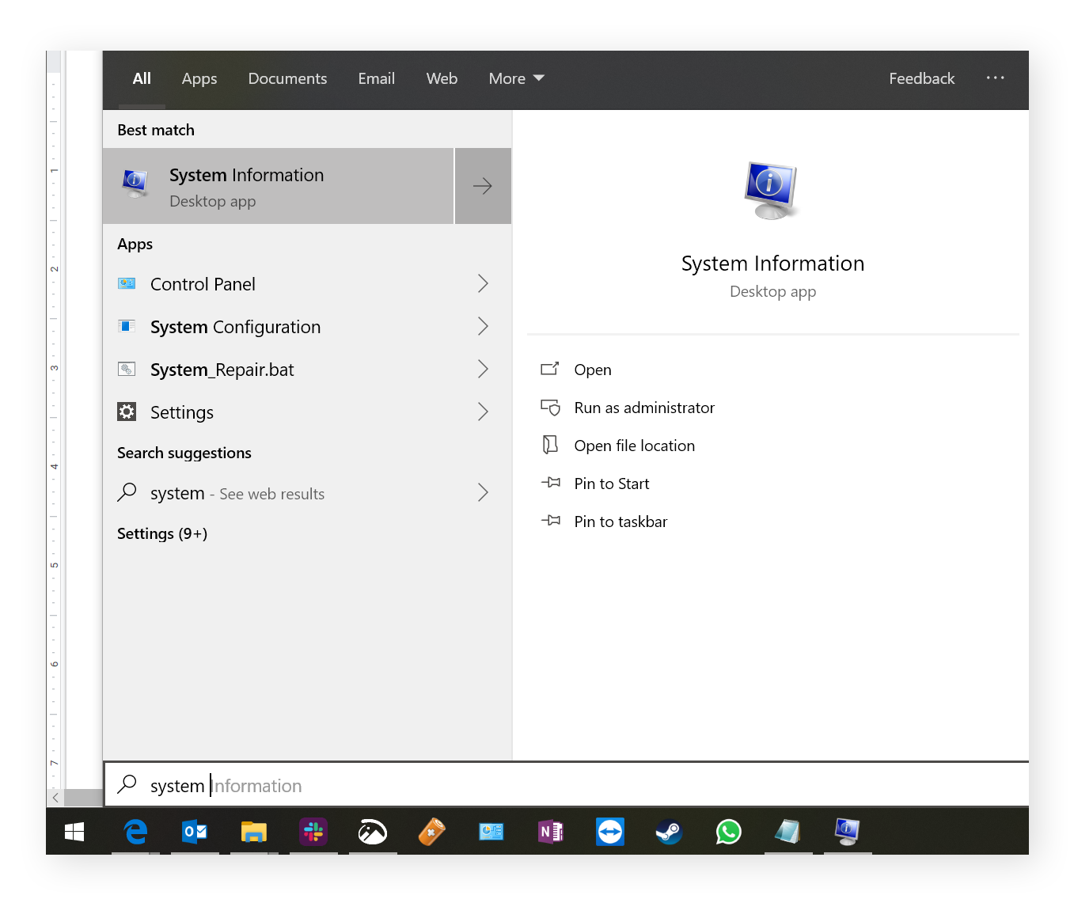

*(b.) Suchen Sie nach Installierter physischer Speicher (RAM). In diesem Beispiel sind auf dem Computer insgesamt 16 GB RAM installiert:*

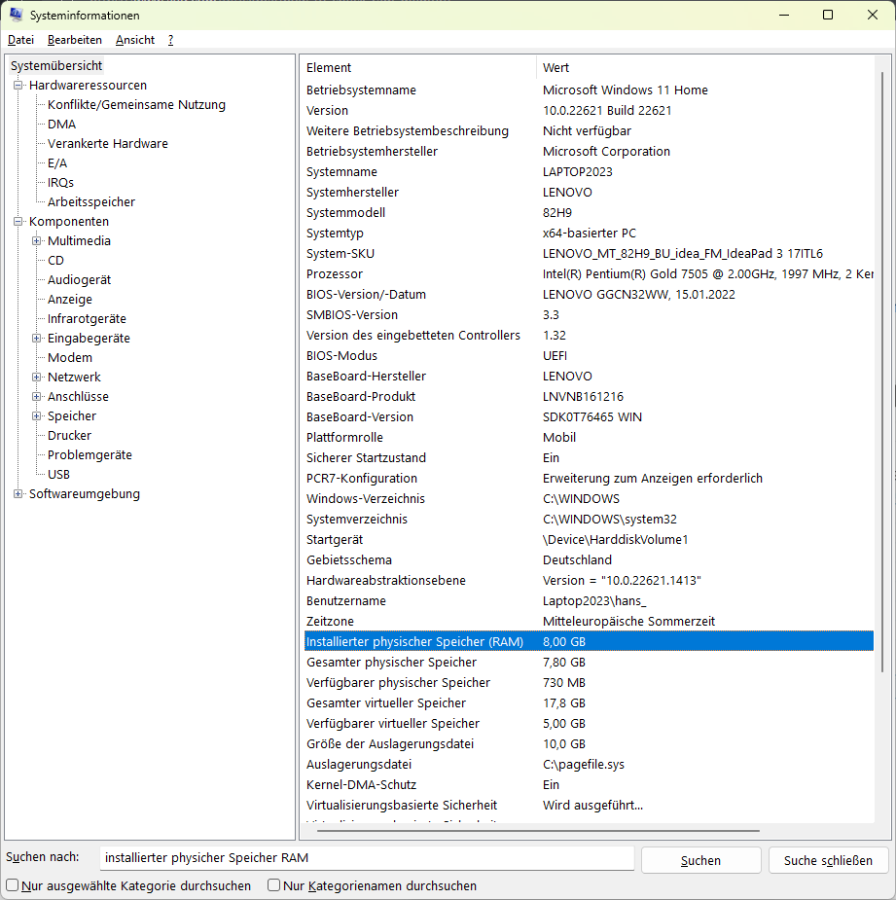

*Notieren Sie die Ergebnisse für ihren Schul-PC und ihren PC zuhause:*

Schul-PC: 32 GB (2x 16GB), PC zuhause: 48 GB (2 x 16GB + 2 x 8GB)

*Was ist virtueller Speicher und wie funktioniert er?*

Virtueller Speicher ist eine Technologie, die es einem Betriebssystem ermöglicht, die begrenzte Menge an physischem RAM durch die Verwendung von Festplattenspeicher zu erweitern. Dabei werden Daten, die nicht aktiv verwendet werden, temporär aus dem RAM auf die Festplatte verschoben, um Platz für aktuell benötigte Daten zu schaffen. Der virtuelle Speicher ermöglicht es Anwendungen, mehr Speicher zu verwenden, als physisch vorhanden ist, was die Leistung des Systems verbessern kann.

*Warum sieht man die Auslagerungsdatei pagefile.sys nicht im Explorer?*

Die Auslagerungsdatei pagefile.sys wird vom Betriebssystem als eine Systemdatei markiert, die im normalen Datei-Explorer ausgeblendet ist. Dadurch soll verhindert werden, dass Benutzer versehentlich oder absichtlich die Datei löschen oder ändern, was zu schwerwiegenden Problemen führen könnte.

*(8.)*

*Öffnen Sie den Task-Manager, indem Sie mit der rechten Maustaste auf die Windows-Taskleiste klicken und Task-Manager auswählen. Gehen Sie zur Registerkarte Leistung. Dort werden zunächst die CPU-Informationen angezeigt. Wählen Sie deshalb im linken Bereich den Arbeitsspeicher aus.*

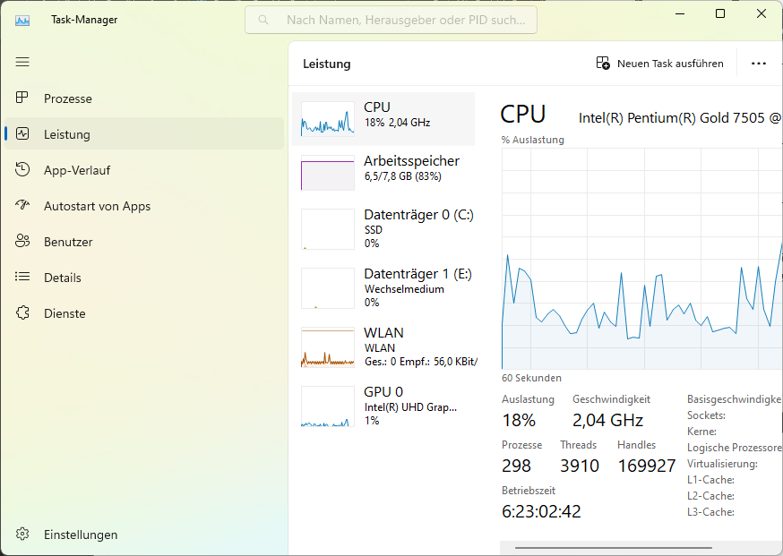

*(a.) Wie groß ist die Geschwindigkeit des RAMs und was bedeutet diese Zahl?*

*3200Mhz*   
Die Geschwindigkeit des RAMs wird in Megahertz (MHz) angegeben und gibt die Taktrate an, mit der der Speicher arbeitet. Eine höhere Taktrate bedeutet in der Regel eine höhere Geschwindigkeit und Leistung des RAMs. Zum Beispiel bedeutet eine Geschwindigkeit von 3200 MHz, dass der Speicher in einer Sekunde 3,2 Milliarden Operationen ausführen kann.

*(b.) Was sind Prozesse?*

Prozesse sind eine Art von laufender Software, die eine oder mehrere Aufgaben auf einem Computer ausführt. Jeder Prozess hat einen eigenen Adressraum und kann Ressourcen wie CPU-Zeit, Speicher, Dateien und Netzwerkverbindungen nutzen. Prozesse werden vom Betriebssystem verwaltet und koordiniert, um die Funktionalität des Systems sicherzustellen.

*(9.) Was sind Threads?*

Threads sind eine Art von ausführbarem Code innerhalb eines Prozesses, die parallel ausgeführt werden können. Jeder Thread hat einen eigenen Ausführungspfad und kann unabhängig von anderen Threads im selben Prozess arbeiten. Threads können Daten und Ressourcen gemeinsam nutzen und können in der Regel schneller gestartet und beendet werden als Prozesse. Threads werden vom Betriebssystem verwaltet und koordiniert, um eine effiziente Nutzung der verfügbaren Ressourcen sicherzustellen.

*(10.) Wo werden RAM-Bausteine mit DIMM-Bauweise und wo mit SO-DIMM Bauweise eingesetzt? Geben Sie typische Abmessungen (Länge x Breite in cm) an!*

RAM-Bausteine mit DIMM-Bauweise werden in Desktop-Computern und Servern eingesetzt. Die typischen Abmessungen sind 13,3 x 3 cm für DDR3 und DDR4 und 14,5 x 3,3 cm für DDR2.RAM-Bausteine mit SO-DIMM-Bauweise werden in Laptops, Notebooks und anderen mobilen Geräten eingesetzt. Die typischen Abmessungen sind 6,9 x 3 cm für DDR3 und DDR4 und 6,7 x 2,8 cm für DDR2.

*(11.) Sie fügen einem 3200 MHz Riegel einen 2400 MHz Riegel hinzu! Was bedeutet dies für die Funktionsweise?*

Wenn man einen 3200 MHz RAM-Riegel mit einem 2400 MHz RAM-Riegel kombiniert, wird der 3200 MHz Riegel auf 2400 MHz heruntergetaktet, um mit dem langsameren Riegel übereinzustimmen. Dies bedeutet, dass das System nicht in der Lage ist, das volle Potenzial des 3200 MHz Riegels auszuschöpfen, da er auf die Geschwindigkeit des langsameren Riegels beschränkt ist.

*(12.) Was ist Single Channel und Dual Channel in Bezug auf RAM-Speicherbausteine und warum sollten Sie möglichst Speicherbausteine mit gleicher Größe verwenden?*

Single Channel und Dual Channel beziehen sich auf die Art und Weise, wie der Speichercontroller auf dem Motherboard auf den Arbeitsspeicher zugreift.Single Channel bedeutet, dass der Speichercontroller auf einen Speicherbaustein gleichzeitig zugreift, während Dual Channel bedeutet, dass er auf zwei Speicherbausteine gleichzeitig zugreift. Dadurch kann der Zugriff auf den Arbeitsspeicher beschleunigt werden.Es wird empfohlen, Speicherbausteine mit gleicher Größe und Geschwindigkeit zu verwenden, um das Dual-Channel-Setup nutzen zu können. Wenn unterschiedliche Größen oder Geschwindigkeiten verwendet werden, kann dies zu Inkompatibilitäten führen, die die Leistung des Systems beeinträchtigen können.

*(13.) Googlen Sie alle notwendigen Informationen aus diesem Video*[Wie funktioniert Arbeitsspeicher?](https://www.youtube.com/watch?v=7MPn3zr6Htk&ab_channel=brainfaqk)

*und notieren Sie die wichtigsten Fakten:*

Der Sprecher erklärt im Video, dass der Arbeitsspeicher eines Computers ein wichtiger Speicher ist, der temporäre Daten und Zwischenergebnisse speichert, die oft von der CPU benötigt werden. Der Arbeitsspeicher ist wesentlich schneller als die Festplatte und hat eine deutlich höhere Datenrate und eine viel schnellere Zugriffszeit. Der Arbeitsspeicher wird auch als RAM bezeichnet, was für Random Access Memory steht, was bedeutet, dass der Zugriff auf jede Speicherzelle gleich lange dauert. Der RAM ist in zwei Gruppen unterteilt: Volatile RAMs (flüchtige Speicher, die ohne Stromversorgung ihre Informationen verlieren) und Non-Volatile RAMs (nicht flüchtige Speicher, die ihre Daten auch ohne Stromzufuhr behalten). Der Sprecher erklärt auch die Unterschiede zwischen den verschiedenen Arten von RAMs, einschließlich SRAM und DRAM. DRAM ist der bevorzugte Arbeitsspeicher für Computer aufgrund seines minimalen Platzbedarfs und der daraus resultierenden Speichervergrößerung, obwohl es aufgrund der Notwendigkeit des regelmäßigen Auffrischens langsamer ist als SRAM.

*(14.) Was heißt und bedeutet die Abkürzung DDR?*DDR steht für "Double Data Rate" und bezieht sich auf eine Technologie, die es ermöglicht, Daten zweimal pro Taktzyklus zu übertragen. Im Vergleich zu älteren Single-Data-Rate-Technologien (SDR) kann DDR-RAM die Datenübertragungsrate verdoppeln. Zum Beispiel kann DDR4-RAM im Vergleich zu DDR3-RAM höhere Übertragungsraten und bessere Leistung bieten.

*(15.) Welche Arten von RAM gibt es?*Es gibt mehrere Arten von RAM, darunter:  
- DDR (Double Data Rate) SDRAM  
DDR2 SDRAM  
DDR3 SDRAM  
DDR4 SDRAM  
DDR5 SDRAM  
SDRAM (Synchronous Dynamic Random Access Memory)  
SRAM (Static Random Access Memory)  
VRAM (Video Random Access Memory)  
DRAM (Dynamic Random Access Memory)  
EDO RAM (Extended Data Out Random Access Memory)  
FPM DRAM (Fast Page Mode Dynamic Random Access Memory)

*(16.) Erstellen Sie noch weitere 5 Fragen und Antworten zum Thema RAM!*

## Was ist der Unterschied zwischen DDR3 und DDR4 RAM?

## DDR3 RAM ist älter und langsamer als DDR4 RAM. DDR4 RAM bietet eine höhere Speicherkapazität und eine höhere Übertragungsrate, was zu einer insgesamt besseren Leistung führt.

## Was bedeutet CAS-Latenz bei RAM?

## CAS-Latenz ist die Verzögerung, die auftritt, wenn der RAM auf eine Anfrage des Prozessors reagiert. Je niedriger die CAS-Latenz, desto schneller kann der RAM auf Anfragen reagieren.

## Wie viel RAM braucht man für einen Gaming-PC?

## Für einen Gaming-PC sind 16GB empfohlen, aber je nach Spiel und den Anforderungen des Systems kann mehr RAM benötigt werden. Viele aktuelle Spiele empfehlen 16 GB RAM.

## Was ist Dual-Channel RAM?

## Dual-Channel RAM ist eine Methode zur Erhöhung der Speicherbandbreite. Dabei wird der RAM in Paaren installiert und arbeitet zusammen, um eine höhere Datenübertragungsrate zu erreichen.

## Kann man verschiedene Arten von RAM kombinieren?

## Im Allgemeinen ist es nicht empfehlenswert, verschiedene Arten von RAM zu kombinieren, da dies zu Inkompatibilitäten führen kann. Wenn Sie jedoch RAM-Module mit unterschiedlichen Geschwindigkeiten oder Speicherkapazitäten kombinieren müssen, sollten Sie sich an die Empfehlungen des Motherboard-Herstellers halten.

Herr Groß hat extra Aufgaben:

DDR3- und DDR4-RAM sind zwei verschiedene Arten von Arbeitsspeicher, die in modernen Computern verwendet werden. Im Allgemeinen bietet DDR4 eine höhere Geschwindigkeit, höhere Kapazitäten und eine bessere Energieeffizienz als DDR3.

Hier ist eine detaillierte Tabelle, die die Unterschiede zwischen DDR3- und DDR4-RAM in Bezug auf Geschwindigkeit, Kapazität und Energieeffizienz zusammenfasst:

|  |  |  |
| --- | --- | --- |
| **Eigenschaften** | **DDR3** | **DDR4** |
| Technologie | Erste Version von DDR-SDRAM-Technologie | Verbesserte Version von DDR-SDRAM-Technologie |
| Erscheinungsjahr | 2007 | 2014 |
| Spannung | 1,5 V | 1,2 V |
| Übertragungsrate | 800 MHz bis 2133 MHz | 1600 MHz bis 4266 MHz |
| Taktgeschwindigkeit | 800 MHz bis 2133 MHz | 1600 MHz bis 4266 MHz |
| Latenzzeit | CAS 9 bis CAS 13 | CAS 15 bis CAS 19 |
| Speicherdichte | Bis zu 8 GB pro Modul | Bis zu 16 GB pro Modul |
| Energieeffizienz | Weniger energieeffizient als DDR4 | Bessere Energieeffizienz als DDR3 |
| Preis | Günstiger als DDR4 | Teurer als DDR3 |
| Kompatibilität | Nicht kompatibel mit DDR4-Motherboards | Nicht kompatibel mit DDR3-Motherboards |
| Kompatibilität mit CPU | Kompatibel mit älteren Prozessoren | Kompatibel mit neueren Prozessoren |
| Verwendung | Noch weit verbreitet in älteren Computern | Aktueller Standard in modernen Computern |

1. Vergleich der Leistung von DDR3- und DDR4-RAM-Modulen hinsichtlich Lese-/Schreibgeschwindigkeit, Latenzzeit und Stromverbrauch mit Hilfe von Benchmarking-Software.
2. Entwerfen eines Gaming-PC-Builds mit einem bestimmten Budget und Recherche der besten RAM-Optionen basierend auf Leistung, Preis und Kompatibilität.
3. Durchführung einer Studie über die Auswirkungen verschiedener RAM-Kapazitäten auf die Leistung verschiedener Softwareanwendungen und Analyse der Ergebnisse.
4. Untersuchung der Kompatibilität verschiedener RAM-Module mit verschiedenen Motherboards und Prozessoren, um die beste Konfiguration für einen bestimmten Computer-Build zu ermitteln.
5. Entwicklung einer Optimierungsstrategie für RAM-Nutzung in einem bestimmten Betriebssystem, um die Systemleistung und -stabilität zu verbessern.
6. Untersuchung der Auswirkungen von RAM-Overclocking auf die Systemleistung, -stabilität und -Lebensdauer.
7. Vergleich der Leistung verschiedener RAM-Hersteller und -Modelle, um die zuverlässigsten und effizientesten Optionen zu ermitteln.
8. Erstellen einer virtuellen Maschinenumgebung mit begrenzten RAM-Ressourcen und Testen der Auswirkungen verschiedener Anwendungen und Aufgaben auf die Systemleistung.
9. Untersuchung der Sicherheitsauswirkungen von RAM-basierten Angriffen, wie z. B. Rowhammer oder Cache Side-Channel-Angriffen, und Bewertung potenzieller Abhilfemaßnahmen.
10. Durchführung einer Kosten-Nutzen-Analyse für ein Upgrade des RAM in einem Computersystem unter Berücksichtigung der potenziellen Leistungsvorteile und der Kosten für neue Hardware.
11. Vergleich der Leistung von DDR3- und DDR4-RAM-Modulen hinsichtlich Lese-/Schreibgeschwindigkeit, Latenzzeit und Stromverbrauch mit Hilfe von Benchmarking-Software:

* Zur Durchführung des Vergleichs können verschiedene Benchmarking-Software wie AIDA64, SiSoftware Sandra, oder PassMark PerformanceTest eingesetzt werden. Es ist wichtig, dass beide RAM-Typen in identischen Systemen mit identischen Konfigurationen getestet werden, um aussagekräftige Ergebnisse zu erzielen. Die Ergebnisse können dann in Bezug auf Lese-/Schreibgeschwindigkeit, Latenzzeit und Stromverbrauch verglichen werden.

1. Entwerfen eines Gaming-PC-Builds mit einem bestimmten Budget und Recherche der besten RAM-Optionen basierend auf Leistung, Preis und Kompatibilität:

* Bei der Zusammenstellung eines Gaming-PC-Builds mit einem bestimmten Budget ist es wichtig, eine ausgewogene Konfiguration zu erreichen, um die bestmögliche Leistung zu erzielen. RAM ist ein wichtiger Faktor, der die Leistung von Computerspielen beeinflusst. Daher sollten RAM-Optionen basierend auf Leistung, Preis und Kompatibilität ausgewählt werden. Eine umfassende Recherche verschiedener RAM-Optionen und deren Vergleich anhand von Bewertungen, Benchmarks und Empfehlungen ist erforderlich.

1. Durchführung einer Studie über die Auswirkungen verschiedener RAM-Kapazitäten auf die Leistung verschiedener Softwareanwendungen und Analyse der Ergebnisse:

* Für die Durchführung dieser Studie können verschiedene Software-Anwendungen wie Videobearbeitungs- oder 3D-Rendering-Programme eingesetzt werden. Durch die Durchführung von Benchmarks und Tests mit unterschiedlichen RAM-Kapazitäten können die Auswirkungen auf die Leistung der Anwendungen analysiert werden. Die Ergebnisse sollten sorgfältig analysiert werden, um ein genaues Bild der Auswirkungen verschiedener RAM-Kapazitäten auf die Leistung zu erhalten.

1. Untersuchung der Kompatibilität verschiedener RAM-Module mit verschiedenen Motherboards und Prozessoren, um die beste Konfiguration für einen bestimmten Computer-Build zu ermitteln:

* Die Kompatibilität von RAM-Modulen mit Motherboards und Prozessoren ist ein wichtiger Faktor, der bei der Auswahl von RAM berücksichtigt werden muss. Es ist wichtig, dass das RAM mit der Konfiguration des Systems kompatibel ist, um eine optimale Leistung zu erzielen. Um die beste Konfiguration zu ermitteln, können verschiedene RAM-Module auf ihre Kompatibilität mit dem ausgewählten Motherboard und Prozessor getestet werden.

1. Entwicklung einer Optimierungsstrategie für RAM-Nutzung in einem bestimmten Betriebssystem, um die Systemleistung und -stabilität zu verbessern:

* Um die RAM-Nutzung in einem Betriebssystem zu optimieren und die Systemleistung und -stabilität zu verbessern, können verschiedene Schritte unternommen werden. Dazu gehört die Überprüfung der aktuellen RAM-Nutzung durch das Betriebssystem, die Identifizierung von Anwendungen und Prozessen, die zu viel RAM verbrauchen, die Optimierung der Einstellungen für den virtuellen Speicher und die Deaktivierung von unnötigen Hintergrundprozessen. Eine weitere Möglichkeit ist die Verwendung von Software-Tools zur Optimierung der RAM-Nutzung, wie z.B. RAM-Defragmentierungsprogramme oder RAM-Manager-Software. Es ist wichtig, dass diese Optimierungsstrategie für das spezifische Betriebssystem angepasst wird, da jedes System unterschiedliche Einstellungen und Funktionen hat, die die RAM-Nutzung beeinflussen können.

1. Untersuchung der Auswirkungen von RAM-Overclocking auf die Systemleistung, -stabilität und -Lebensdauer:

* RAM-Overclocking kann die Leistung des Systems verbessern, indem die RAM-Frequenz und -Timing-Einstellungen optimiert werden. Allerdings kann dies auch zu Instabilität und Systemabstürzen führen, insbesondere wenn die Overclocking-Einstellungen nicht korrekt durchgeführt werden oder die Hardware nicht dafür ausgelegt ist. Zudem kann Overclocking die Lebensdauer des RAM-Moduls verkürzen. Um die Auswirkungen von RAM-Overclocking zu untersuchen, kann eine Benchmarking-Software verwendet werden, um die Leistung des Systems zu messen und die Stabilität des Systems bei verschiedenen Overclocking-Einstellungen zu testen. Es ist wichtig, sicherzustellen, dass die RAM-Module für Overclocking geeignet sind und dass die Einstellungen vorsichtig angepasst werden, um eine optimale Leistung und Stabilität zu erreichen.

1. Vergleich der Leistung verschiedener RAM-Hersteller und -Modelle, um die zuverlässigsten und effizientesten Optionen zu ermitteln:

* Um die Leistung und Zuverlässigkeit verschiedener RAM-Hersteller und -Modelle zu vergleichen, können verschiedene Benchmarking-Tools verwendet werden, um die Lese- und Schreibgeschwindigkeit, die Latenzzeit und den Stromverbrauch zu messen. Zusätzlich können Kundenbewertungen und Expertenrezensionen zu den verschiedenen RAM-Modellen und Herstellern herangezogen werden, um eine umfassende Bewertung zu erhalten. Es ist auch wichtig, die Kompatibilität des RAM-Moduls mit dem Motherboard und Prozessor zu berücksichtigen und sicherzustellen, dass das RAM-Modul für den beabsichtigten Verwendungszweck geeignet ist.